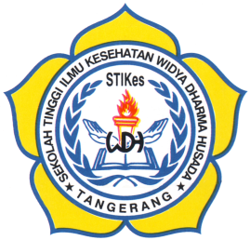 | SEKOLAH TINGGI ILMU KESEHATAN (STIKes)  WIDYA DHARMA HUSADA TANGERANG  SK. MENDIKNAS NO. 143/D/O/2006  Prodi D III Kebidanan : 0040/LAM-PTKes/Akr/Dip/I/2018  Prodi S1 Keperawatan : No. 0023/LAM-PTKes/Akr/Sar/I/2017  Prodi Profesi Ners : No. 0024/LAM-PTKes/Akr/Pro/I/2017  Jl. Pajajaran No. 1 Pamulang, Tangerang Selatan Telp. 021-74716128

SURAT KETERANGAN

Yang bertanda tangan ini dibawah ini :

Nama : Ida Listiana, ST., M.Kes
Jabatan : Wakil Ketua III Bidang Kemahasiswaan dan Alumni
Dengan ini Menerangkan kepada :

Nama :
NIM :
Semester :
Prodi :

Nama tersebut diatas adalah benar Mahasiswa STIKes Widya Dharma Husada Tangerang yang kehilangan Kartu Tanda Mahasiswa (KTM), selanjutnya untuk dapat di buatkan Kartu Tanda Mahasiswa (KTM) baru sebagai pengganti.

Demikian Surat Keterangan ini dibuat untuk dapat dipergunakan sebagaimana mestinya.

Pamulang, ………………………………..

Wakil Ketua III
Bidang Kemahasiswaan dan Alumni

Ida Listiana, SST., M.Kes
NIDN. 0418117401

